2026.8.29AI问题反馈
- 价格对比
问题：无任何线上数据
补充：汾源价格 53青花20 2350/件 42青花20 2300/件 53巴拿马20 1820/件
53老白汾10 810/件 53飞天茅台仅摘取网络实时价格
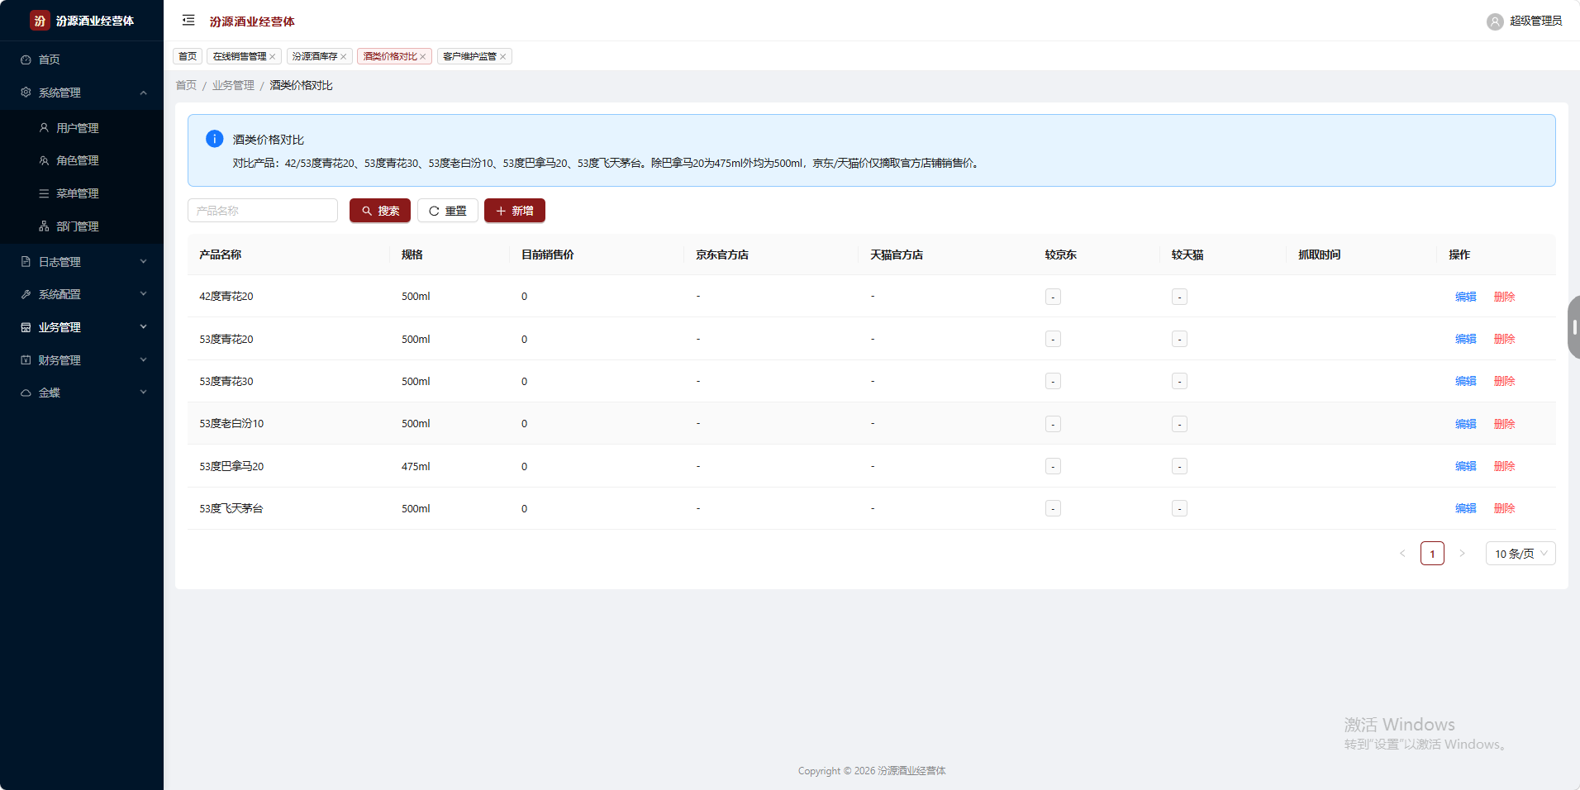
- 在线销售趋势
问题：只有美福的销售金额，没有美团的销售金额
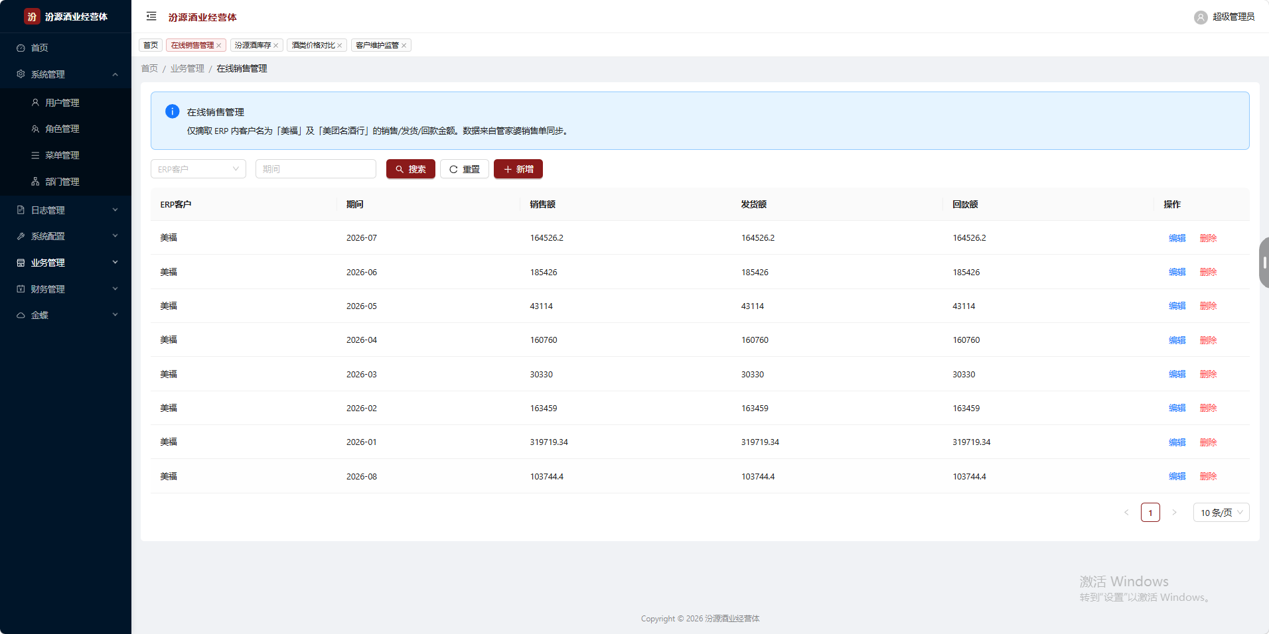
- 客户开发
问题：没新增客户之前未销售过但当月有新增销售的为销售客户
